**Zasilacze do komputerów - co warto o nich wiedzieć?**

**Dlaczego zasilacze do komputerów to ważny element całego urządzenia? Co musisz wiedzieć o dobry zasilaczu? Przeczytaj w naszym artykule!**

**Gdzie kupić zasilacze do komputerów?**

Gdzie można kupić dobrej jakości [zasilacze do komputerów](https://blackwhite.tv/Zasilacze-c53)? Czy jest to ważny element całego zespołu?

**Dlaczego zasilacze to ważny element?**

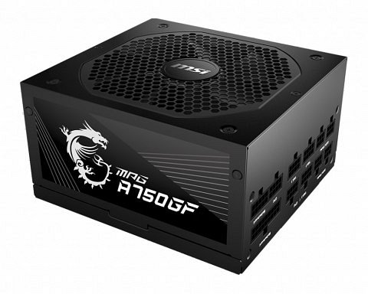

Jeżeli jesteś osobą, która planuje samodzielny montaż komputera musisz zwrócić uwagę na dobór parametrów poszczególnych komponentów urządzenia, które chcesz stworzyć. Pamiętaj, że dobrze dobrane podzespoły zapewniają bezawaryjną pracę urządzenia a także wydajność. Jednym z bardzo ważnych elementów są **zasilacze do komputerów**.

**Dobre zasilacze do komputerów z oferty Blackwhite.tv**

Blackwhite.tv Jest to sklep internetowy który specjalizuje się w sprzedaży podzespołów komputerowych i nie tylko w katalogu znajdziemy wentylatory, chłodzenie wodne, *zasilacze do komputerów* i akcesoria do podzespołów, karty graficzne i inne. Pamiętaj, że wybór dobrego zasilacza komputerowego powinien uwzględniać nie tylko moc urzadzanie, ale także wymiary. Zasilacze występują bowiem w wielu modelach, które różnią się długością, szerokością i wysokością. Dlaczego wymiary są istotne? Ponieważ element ten musi pasować do pozostałych komponentów oraz do obudowy komputera! Szukaj rozwiązań dla siebie w sklepie Blackwhite.tv i samodzielnie zamontuj dobrej jakości komputer dla gamera czy programisty!